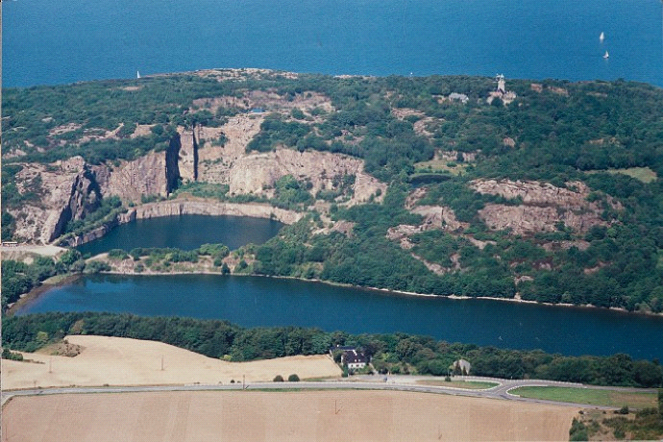

Kære alle der er medlem af en forening, som er med i Friluftsrådet.
Friluftsrådet Bornholms indbyder til "Sommermøde" torsdag d. 31. august 2023 kl. 17.00 - ca. kl. 20.30.
Vi mødes på parkeringspladsen ved Opalsøen, Hammeren
Naturvejleder Niels-Jørn Jensen vil guide på en tur og fortælle om "Opalsøen og andre spændende steder ".
Retur ved Bålhytten bliver der serveret sandwich og vand kl. 18.45. Derefter er der lagt op til fri debat og snak om friluftsrådsemner.
Formålet med Sommermødet er at øge kendskabet til Friluftsrådet for medlemmer af Friluftsrådet organisationer, få en interessant tur/oplevelse og få flere til at blive aktive i det lokale Friluftsråd.
Vi vil gerne vide hvor mange sandwich m m vi skal bestille. S.U. senest d. 24.08.2023. Tilmelding med antal til bornholm@friluftsraadet.dk
På bestyrelsens vegne
Ingrid Tolstrup
Friluftsrådet Bornholm

